Datum vydání  14. 7. 2023 | Obsah  Vlaková výluka Kladno – Brandýsek 1  Letní výlety s Cyklohráčkem 1  Cyklobusem do Českého ráje 2  Od září spojí Prahu s Litoměřicemi nová autobusová linka 413 3  Nové vlaky pro středočeské lokálky 4

Vlaková výluka Kladno – Brandýsek
Z důvodu stavebních prací na železniční trati č. 093 pokračuje od 22. července 2023 až do července 2024 omezení vlaků na Kladensku dlouhodobou výlukou – obousměrným přerušením provozu vlaků linky S45 v úseku Kladno – Brandýsek.
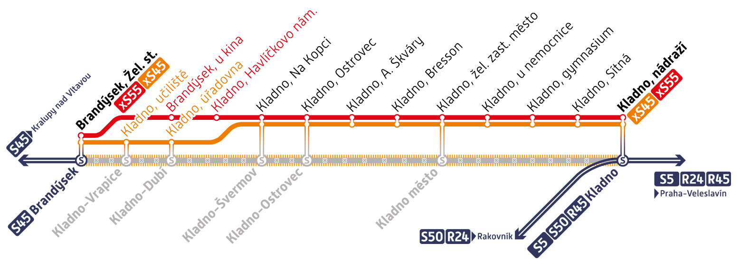

Linky náhradní autobusové dopravy
XS45 Kladno, Nádraží – Kladno, žel. zast. město – Kladno, Ostrovec – Brandýsek. V úseku Brandýsek – Kralupy nad Vltavou je vlaková linka S45 v provozu.
XS55 Kladno, Nádraží – Kladno, žel. zast. město – Kladno, Ostrovec – Brandýsek.
Z důvodu omezení vlaků nebude oproti loňskému roku omezován během letních prázdnin provoz autobusových linek mezi Prahou a Kladnem.

Letní výlety s Cyklohráčkem
Jedinečný turistický vlak Cyklohráček pro malé i velké výletníky si i v tomto roce na letní prázdniny připravil speciální jízdy do zajímavých destinací nejen ve Středočeském kraji. Od 11. 7. do 24. 8. 2023 každé úterý a čtvrtek máte opět po roce možnost vydat se s námi na výlet do míst, kam tato speciální vlaková souprava plná hraček, her a balónků běžně nejezdí. Těšit se můžete na 14 speciálních výletů, při kterých zažijete spoustu legrace a zábavy. Na palubě vlaku se setkáte jak s našimi hrajvedoucími, kteří mají především pro děti připravené upomínkové předměty nebo hry, ale samozřejmostí je i služba ČD Minibaru, jež nabízí základní sortiment občerstvení.
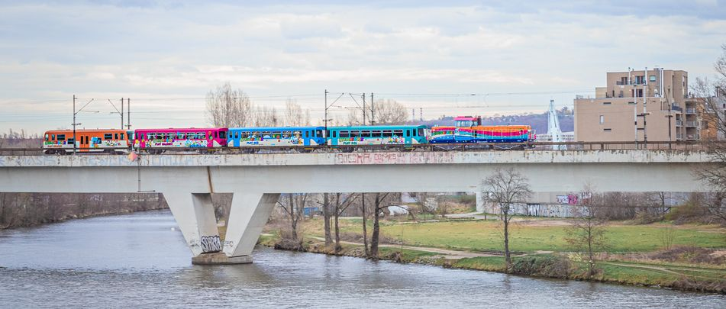
Ve výletním vlaku Cyklohráček neplatí žádné speciální jízdné. Vláček pro malé i velké výletníky stále jezdí za standardní tarif Pražské integrované dopravy (PID) či tarif Českých drah (ČD). Ve vlaku lze taktéž uplatnit jízdní doklady Systému jednotného tarifu One Ticket. Jízdné PID platí ve vlaku jak v podobě předplatních papírových nebo elektronických kuponů, tak v podobě jízdních dokladů PID pro jednotlivou jízdu, a to vždy podle jejich časové a pásmové platnosti. Jízdenky PID lze zakoupit přes mobilní aplikaci PID Lítačka. Jízdy doklady ČD si můžete zakoupit prostřednictvím mobilní aplikace Můj vlak, ve stanicích u pokladen nebo u vlakvedoucího, pokud nastupujete tam, kde pokladna není.
Více informací přinášíme na našem webu https://pid.cz/letni-vylety-s-cyklohrackem-2023/.

Kam Cyklohráček letos ještě vyrazí?
- 18. července: Praha hl. n. – Beroun – Příbram – Březnice – Rožmitál pod Třemšínem
- 20. července: Praha hl. n. – Neratovice – Mělník – Lhotka u Mělníka – Mšeno
- 25. července: Praha hl. n. – Vrané n. Vlt. – Mníšek pod Brdy – Dobříš
- 27. července: Praha hl. n. – Kladno – Lužná u Rakovníka – Rakovník – Kralovice u Rakovníka
- 1. srpna: Praha hl. n. – Čerčany – Sázava – Český Šternberk zast. – Kácov
- 3. srpna: Praha hl. n. – Beroun – Příbram – Březnice – Rožmitál pod Třemšínem
- 8. srpna: Praha hl. n. – Vrané n. Vlt. – Týnec nad Sázavou – Čerčany
- 10. srpna: Praha hl. n. – Kladno – Lužná u Rakovníka – Rakovník – Křivoklát – Roztoky u Křivoklátu
- 15. srpna: Praha hl. n. – Neratovice – Mladá Boleslav hl. n. – Bezděz – Doksy
- 17. srpna: Praha hl. n. – Český Brod – Nymburk město – Kopidlno – Jičín
- 22. srpna: Praha hl. n. – Vrané n. Vlt. – Mníšek pod Brdy – Dobříš
- 24. srpna: Praha hl. n. – Kladno – Lužná u Rakovníka – Rakovník

Cyklobusem do Českého ráje
Až do konce září 2023 můžete v rámci turistických autobusů v mikroregionu Český ráj využít také cyklobus CYKLO2 v trase Mladá Boleslav – Mnichovo Hradiště – Kněžmost – hrad Kost – Sobotka. Turistický autobus nabízí spojení dvakrát denně z Mnichova Hradiště přes Valečov, Kněžmost a hrad Kost do Sobotky a třikrát denně mezi Mnichovým Hradištěm a Kněžmostem. V provozu je o víkendech a svátcích, garantovaná kapacita je 7 jízdních kol.
Mezi nejatraktivnější oblasti Českého ráje patří skalní města. Navštívit jich tu můžete hned několik. Nedaleko Jičína leží Prachovské skály typické svými věžemi. Mezi Turnovem a Jičínem najdeme známé Hruboskalské skalní město zvané Skalák a také menší Borecké skály. Na Maloskalsku jsou to Besedické skály a dále směrem k Turnovu Klokočské skály. Nedaleko Mnichova Hradiště pak najdeme oblíbené Příhrazské skály a zbytky skalního hradu s jedinečnými výhledy – Drábské světničky.
Dominantou a symbolem Českého ráje je zřícenina hradu Trosky, ale k návštěvě je zde celá řada dalších památek – cyklobus CYKLO2 obsluhuje mimo jiné obec Sobotka a obec Libošovice, kde se blízko autobusové zastávky Libošovice, Podkost, hrad Kost nachází jeden z nejzachovalejších, nejvýznamnějších a zároveň posledních středověkých hradů v České republice – hrad Kost https://www.kost-hrad.cz/. V obci Sobotka se nachází lovecký zámeček Humprecht, který tvoří krásnou dominantu krajiny a je proslulý svou akustickou v takřka 17 m vysoké hudební síni https://www.humprecht.cz/. Za návštěvu rovněž stojí Mnichovo Hradiště, Hrubý Rohozec či Dětenice. Je zde také mnoho zřícenin, skalních hradů a vyhlídek. Nádherný výhled se nabízí například z Kozákova, nejvyšší hory Českého ráje.
Malebnost Českému ráji dodávají stavby lidové architektury. Obdivovat je můžete například ve Vesci u Sobotky, v osadě Mužský, ve čtvrti Trávníky v Železném Brodě a na mnoha dalších místech.
Více informací k Českému ráji je k dispozici zde: https://www.cesky-raj.info/cs/co-navstivit/
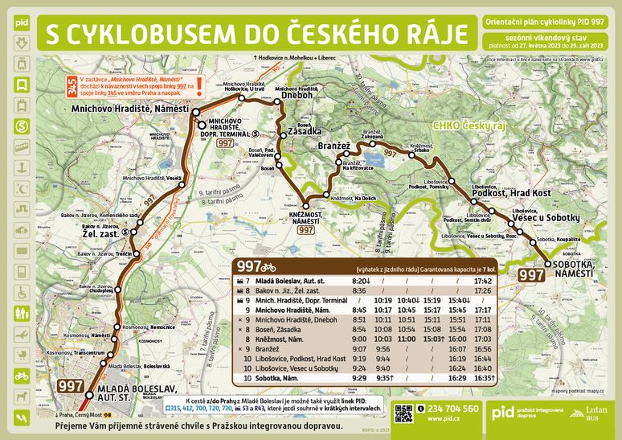

Od září spojí Prahu s Litoměřicemi nová autobusová linka 413
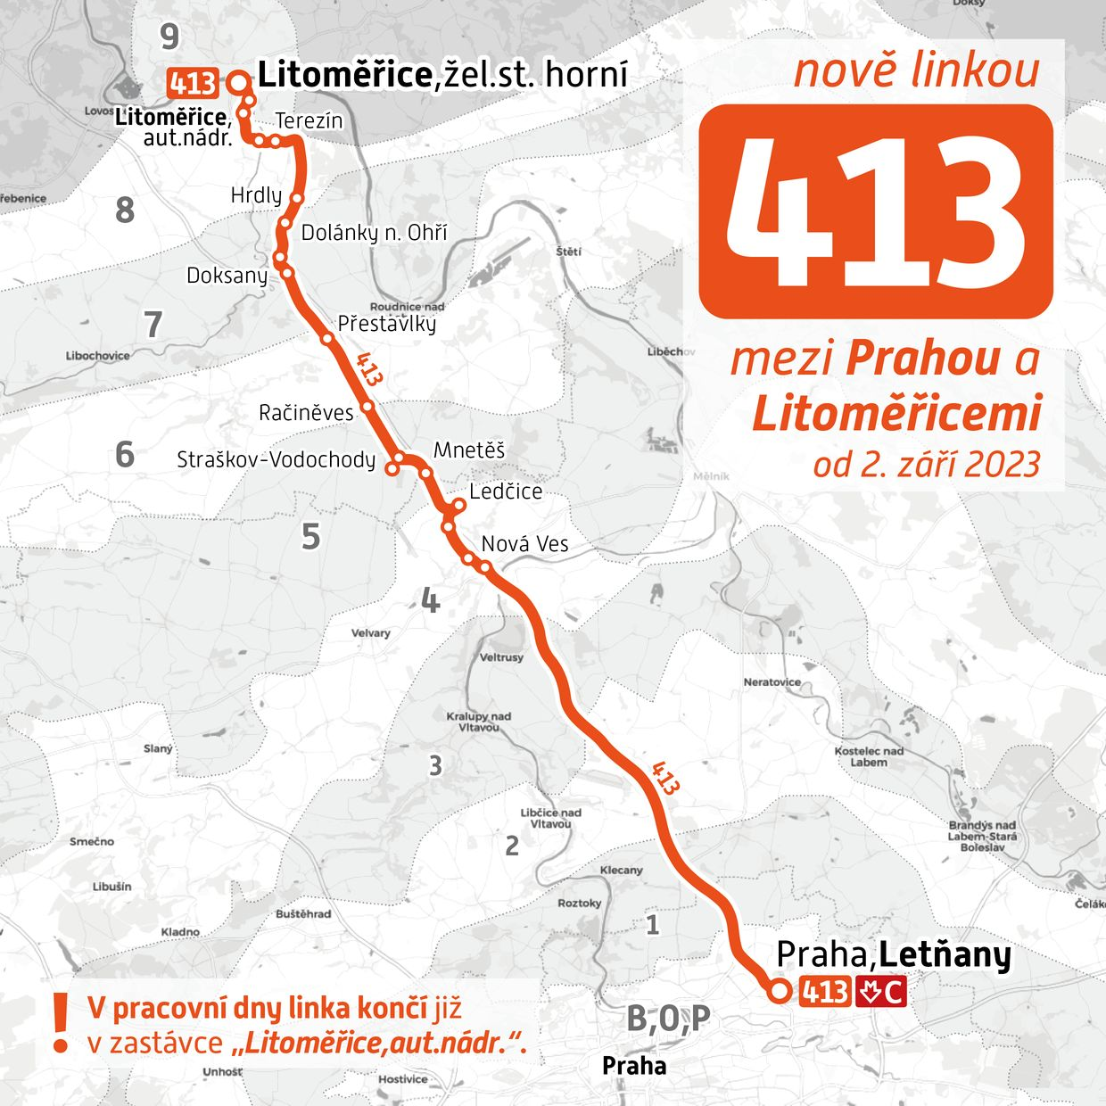
Díky dohodě Středočeského a Ústeckého kraje bude od 2. září 2023 zavedena nová autobusová linka mezi Prahou a Litoměřicemi. Nový autobus číslo 413 bude začínat u stanice metra Letňany a až do Nové Vsi pojede po dálnici D8. Poté obslouží Ledčice, Straškov-Vodochody, Doksany či Terezín, zkrátka všechny města a obce na trase silnice II/608. V Litoměřicích bude linka ukončena na autobusovém nádraží, o víkendech pojede až k hornímu vlakovému nádraží.
Nová linka 413 bude jezdit každý den, v ranní špičce pojede cca po půl hodině, odpoledne po hodině a v ostatních obdobích všedního dne a o víkendech bude interval 120 minut. Cesta z Litoměřic k metru Letňany potrvá cca 65 minut.
A kolik to bude stát? Litoměřice budou v tarifním pásmu 9, Letňany v pásmu 0. Jedna cesta bude s kuponem pro Prahu stát 90 Kč, bez něj 110 Kč. Pravidelní cestující ale ušetří ještě víc díky výhodným předplatním kuponům na měsíc, čtvrtletí či rok. Souběžně s Tarifem PID bude v úseku Nová Ves – Litoměřice platit také Tarif DÚK.

Nové vlaky pro středočeské lokálky
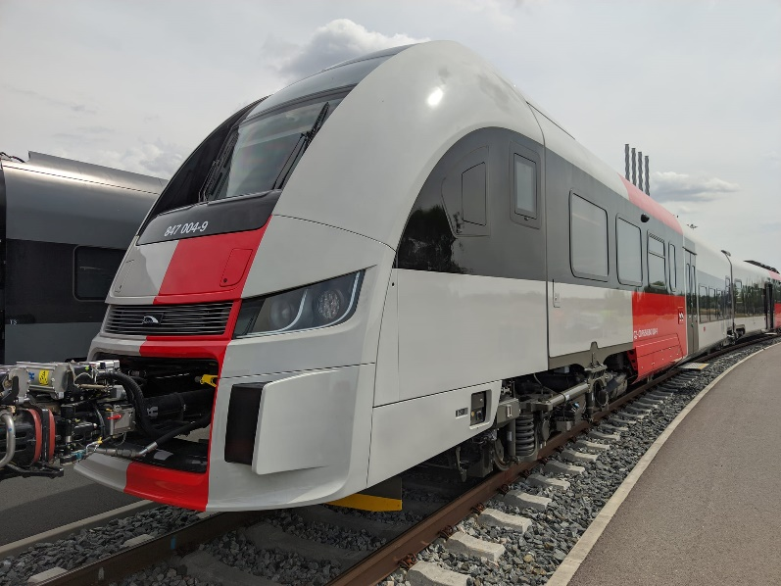
V srpnu 2023 začne na třech středočeských lokálkách na Berounsku vozit cestující 6 zbrusu nových motorových jednotek RegioFox od polského výrobce Pesa. Od srpna vyjedou ve zkušebním provozu a postupně jich bude nasazeno celkem 10. Tichou a plynulou jízdu s maximální rychlostí až 120 km/h zajistí motory od Rolls Royce. Díky jejich vyššímu výkonu bude možné po prvním roce provozu i o několik minut zkrátit jízdní doby. Tyto motory jsou navíc uzpůsobeny i pro spalování biopaliva HVO, které produkuje až o 90 % méně oxidu uhličitého. Pro tratě, kde dnes jezdí převážně jednotky Regionova, to bude obrovský skok v komfortu pro cestující.
Nové vlaky budou nasazovány na těchto linkách:
- S6: Praha – Rudná u Prahy – Nučice – Beroun
- S75: Beroun – Nižbor – Křivoklát – Rakovník
- S76: Zadní Třebaň – Liteň – Lochovice
Samozřejmostí bude též wi-fi, bezbariérový prostor pro kola, kočárky či cestující na vozíčku, elektrické zásuvky i USB porty. Hezkou novinkou budou koše na tříděný odpad. Jedna jednotka má celkem 115 sedadel, z toho 9 v 1. třídě a celkem uveze až 335 cestujících.

